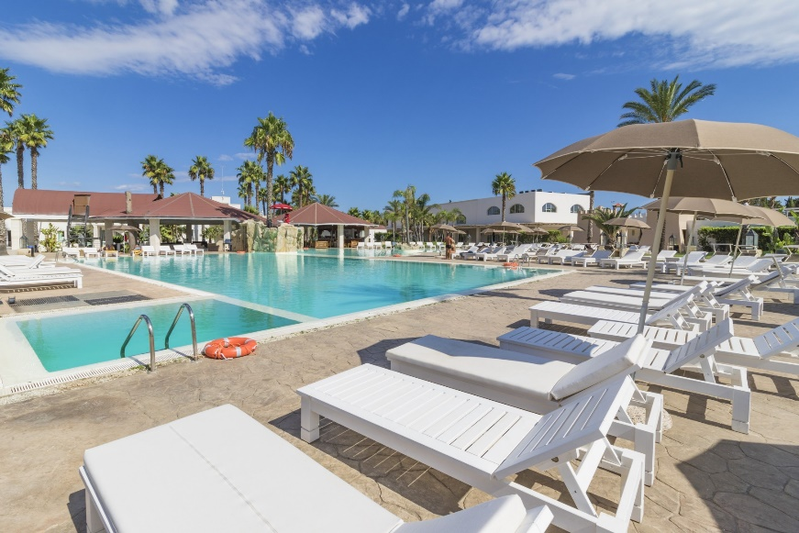**Booking TEL +39 06 45 55 40 85**

[**info@evasionicral.com**](mailto:info@evasionicral.com) **-** [**www.evasionicral.com**](http://www.evasionicral.com/)

**Valtur Puglia Barone Di Mare**

**Torre Dell'orso - Puglia – Italia**

**Descrizione Struttura**

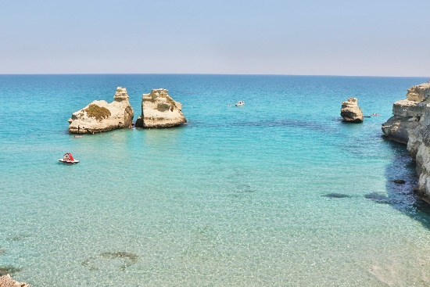Tra il bianco abbagliante della pietra pugliese e tutti i possibili blu del cielo e del mare salentino, ecco a voi “Il Barone”. Con una spiaggia affacciata davanti ai faraglioni “Le due Sorelle” di Torre dell’Orso e un mare incredibile che il mondo ci invidia, il Valtur Puglia Barone di Mare si presenta con un’architettura inconfondibile, le sue eleganti camere in stile masseria, il verde dei giardini. Con la sua molteplice offerta di intrattenimento e sport, questo Villaggio è la destinazione ideale davvero per tutti.

**Spiaggia**

La bellissima spiaggia di sabbia fine di Torre dell’Orso dista circa 1 km ed è raggiungibile con servizio navetta (trenino) gratuito a orari stabiliti. Presso il lido convenzionato “Cala Marin” sono disponibili un ombrellone e due lettini a camera, dalla 3^ fila in poi. Teli Mare gratuiti, previo deposito cauzionale. Lo stabilimento è dotato di bar, con consumazioni a pagamento, docce e toilette; a disposizione dei clienti un servizio, gratuito, di ristoro con acque aromatizzate.

**Sistemazione**

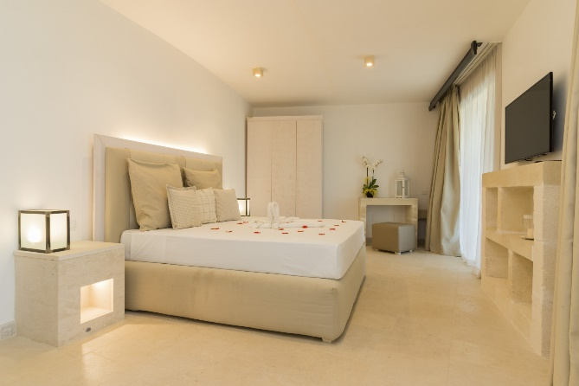170 camere, ristrutturate nel 2017 (eccetto le Family Room), in stile masseria sono distribuite al piano terra, primo e secondo piano e si suddividono in Comfort, camere con unico ambiente e dotate di doppio bagno, di cui uno per diversamente abili; Junior Suite fino a 4 posti letto dotate di zona giorno e camera matrimoniale; Junior Suite Duplex fino a 4 posti letto, composta da zona giorno con due dormeuse e bagno al primo piano e camera matrimoniale con bagno al secondo piano; Family room fino a 5 posti letto composte da ingresso, salottino con dormeuse, camera matrimoniale e camera con 2 letti singoli.

Tutte le unità abitative dispongono di veranda o balcone, servizi privati con doccia, asciugacapelli, aria condizionata, Tv, telefono, cassetta di sicurezza e minifrigo.

**Ristorazione**

Presso il ristorante centrale: prima colazione, pranzo e cena con ampio menù a scelta, servito dagli operatori di sala. Una ricca varietà di scelte sarà sempre garantita, e gli operatori della struttura saranno sempre a disposizione per servire l’ospite. Gli chef della struttura rivisiteranno i loro piatti prediligendo, in particolare nella linea degli antipasti, della frutta e dei dolci, innovative proposte monoporzione. Tutti i prodotti della linea bevande saranno serviti al tavolo, rendendo più comodo e veloce il servizio.

Durante la settimana, sarà servita una cena tipica salentina.

A colazione è previsto l’Angolo del dormiglione, presso il Bar Piscina, con possibilità di effettuare una colazione soft dalle 10.00 alle 11.00, con caffè espresso e cornetteria sempre servita dal personale dell’hotel. Natura e benessere: per gli ospiti che scelgono uno stile di vita che predilige una cucina salutistica sono previsti a colazione prodotti specifici (biscotti, gallette di riso, torte, latte di soia o di riso, miele al naturale, cereali, bevande del giorno). Saranno serviti dal personale di sala e su richiesta.

Intolleranze: per gli ospiti che soffrono di intolleranze alimentari (glutine/ lattosio) sono disponibili prodotti base confezionati (pane, pasta, biscotti senza glutine e/o lattosio, gelato senza lattosio); i clienti potranno integrare il tutto con prodotti da loro forniti. È necessaria la segnalazione in fase di prenotazione.

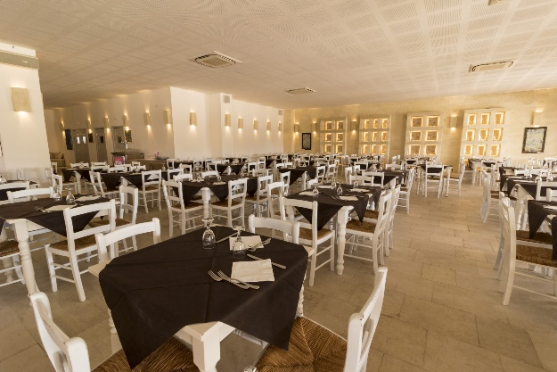Biberoneria: è presente un locale attrezzato con angolo cottura, lavandino, frigorifero, scalda biberon, forno microonde, frullatore, sterilizzatore, pentole, stoviglie, tovagliette e seggioloni. Inoltre sono disponibili prodotti base cucinati e non: brodo vegetale, passato di verdure, sugo fresco, pastine, latte intero a lunga conservazione, yogurt, crema di nocciole, marmellate, fette biscottate e biscotti monodose, frutta fresca, carne e pesce bolliti. Sono esclusi latte fresco o in polvere, omogeneizzati o altri prodotti specifici per la prima infanzia. Il servizio, durante gli orari dei pasti sarà supportato dal personale.

ALL INCLUSIVE

Prevede pensione completa con bevande ai pasti: acqua liscia e gasata, vino bianco e rosso; i soft drink (cola, aranciata) e la birra saranno serviti tramite dispenser.

Esclusivamente presso il bar Piscina: dalle 10:00 alle 22:30 consumo illimitato alla spina di acqua, aranciata, cola, succhi di frutta, caffetteria e alcolici nazionali selezionati; è previsto l’Angolo del dormiglione con possibilità di effettuare una colazione soft dalle 10.00 alle 11.00, con caffè espresso, cornetti, biscotti e torte secche, sempre serviti dallo staff dell’hotel.

“Aperitime” dalle 19:00 alle 19:30 con offerta di snack salati, cocktail analcolico e alcolico della casa, servito presso del bar piscina.

A pagamento: alcolici e superalcolici nazionali/esteri, bevande e acqua non alla spina, gelati, snack e tutti i prodotti confezionati oltre a tutto quanto non incluso nell’All Inclusive. Consumazioni presso gli altri bar.

**Animazione e Attività Sportive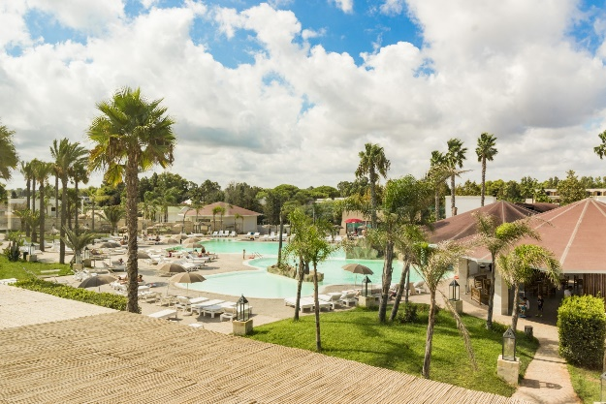 L**’Équipe Valtur, in collaborazione con lo staff dell’hotel, ha preparato per voi un ricco palinsesto di proposte e appuntamenti: attività sportive, tornei, corsi e attività specifiche per il benessere del corpo e della mente si accompagneranno a spettacoli, piccole sorprese e veri e propri happening, occasioni di incontro e conoscenza con gli ospiti del villaggio. Un fitto programma di proposte per disegnare la vostra vacanza sulle vostre esigenze, e renderla indimenticabile. Il Team di Valturland, il meraviglioso mondo dei bambini, si prenderà cura dei piccoli ospiti Valtur con attività pensate apposta per specifiche fasce di età: Kids Club 3 – 6 anni, Mini Club 7 - 10 anni, Young Club 11 - 13 anni. Presso l’area Valturland, dove sarà sempre presente lo staff dedicato, i vostri bambini potranno riveleranno i loro talenti, attraverso le innumerevoli e divertenti attività creative alla scoperta del fantastico mondo di Valtur. Laboratori di lingua, spettacoli, tanto sport ed eventi pensati per condividere con l’intera famiglia momenti autentici all’insegna della curiosità, dell’emozione e della scoperta. l Tribe Club (14 - 18 anni) inoltre, dedicato ai teenager, proporrà un programma dinamico e vario.

Sport, laboratori, eventi, party e camp con istruttori e tutor attentamente selezionati, per una proposta di intrattenimento sempre in linea con le ultime tendenze, che inviti i ragazzi a mettersi alla prova e li accompagni alla scoperta delle esperienze dell’età adulta, ne stimoli la curiosità e ne estenda gli orizzonti.

